Titre : hager-energy.com : le service web qui valorise les bâtiments intelligents
Texte :
Dédié aux bâtiments résidentiels collectifs, Hager-energy dépasse les exigences de la RT2012 pour offrir aux gestionnaires et aux occupants d’immeubles des services performants en matière de gestion de l’énergie. A partir d’un PC, d’un smartphone ou d’une tablette, les utilisateurs visualisent à distance leurs consommations énergétiques (électrique, chauffage et eau) et peuvent agir sur leurs équipements pour les optimiser.
Image :
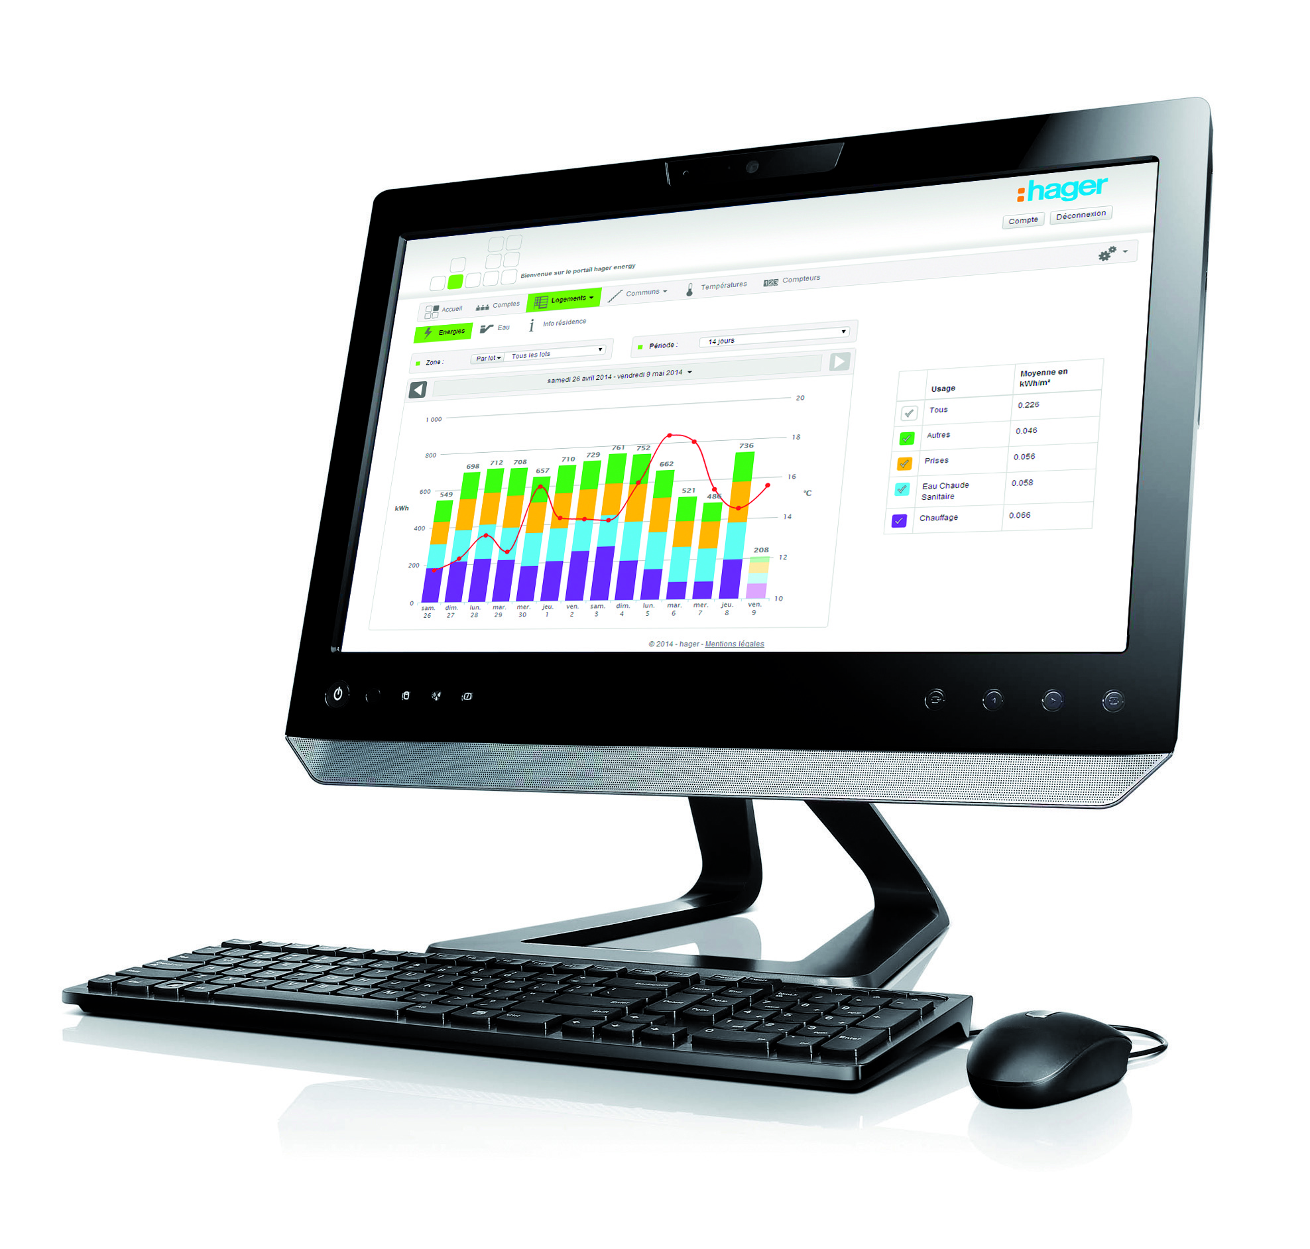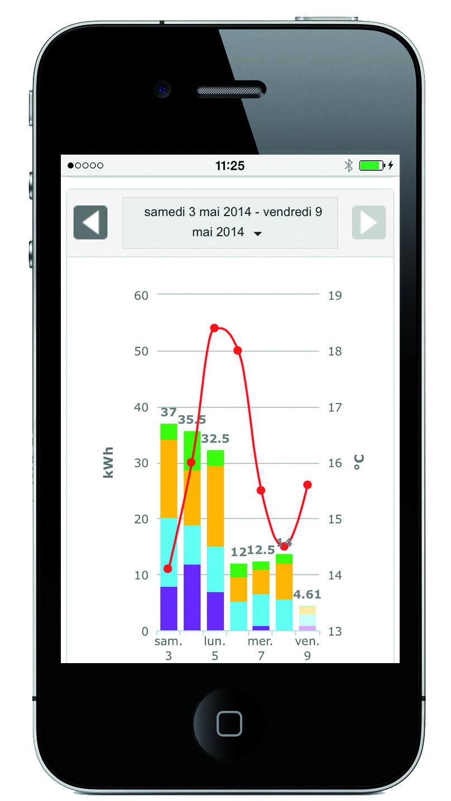

Lien de la documentation :
DOC : « 2014, toujours plus d’intelligence dans le bâtiment » mais MAJ ?
Lien site web :
Aucun pour le moment
Lien de la vidéo :
https://www.youtube.com/watch?v=JnB1GDpAGy0

